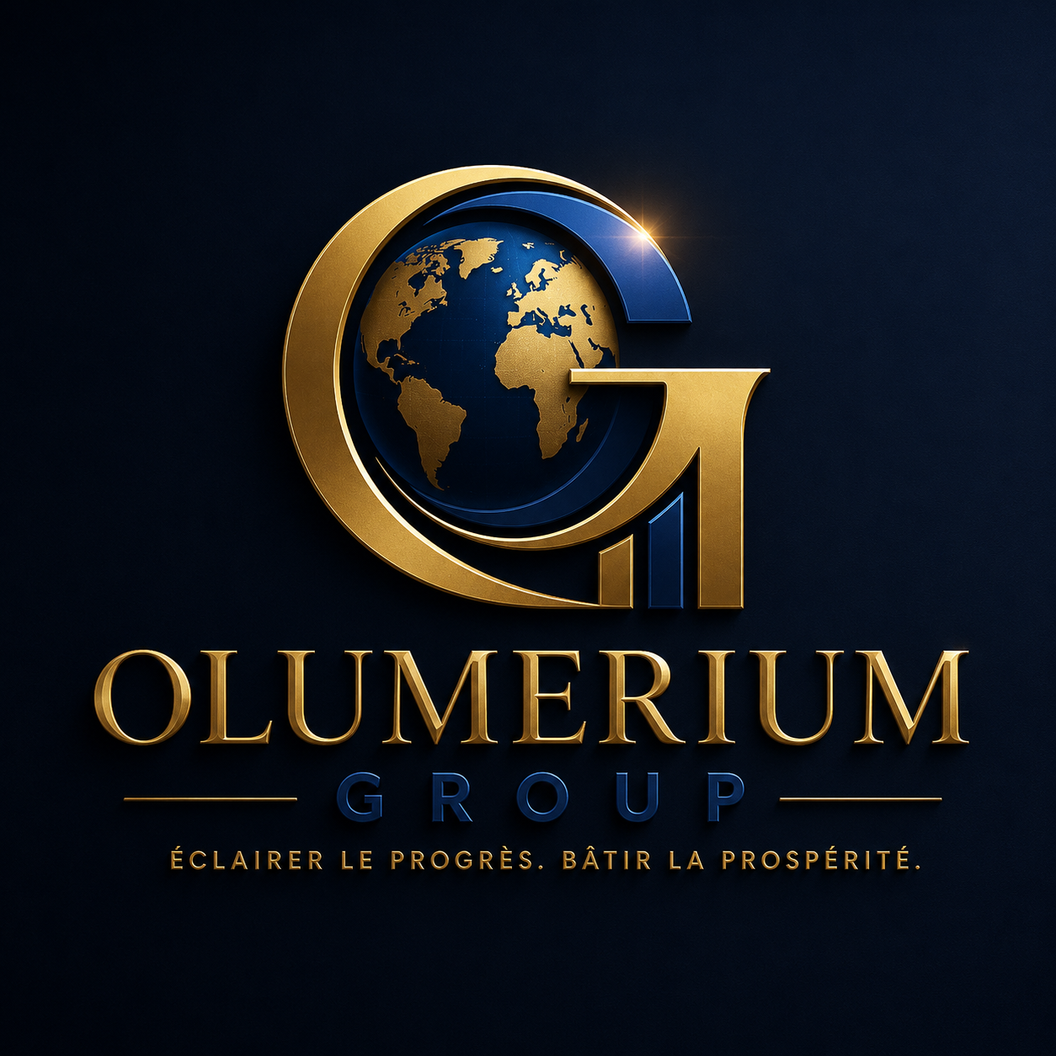
CHARTE GRAPHIQUE
OLUMERIUM GROUP
« Éclairer le progrès. Bâtir la prospérité. »

1. Identité de marque
Nom : OLUMERIUM GROUP
Signature : ÉCLAIRER LE PROGRÈS. BÂTIR LA PROSPÉRITÉ.
Olumerium Group véhicule une image de puissance, d’élégance, de prospérité, d’innovation, de leadership, de vision internationale et de stabilité.

Positionnement
- Groupe institutionnel et premium
- Vision internationale
- Leadership et confiance
- Innovation et développement
- Prospérité et création de valeur

2. Logo

Le logo combine un globe, un monogramme O/G et une dynamique circulaire évoquant la progression et l’ouverture internationale.
- Symbole : globe + monogramme + mouvement de progression.
- Wordmark : OLUMERIUM en capitales, avec une esthétique serif institutionnelle.
- Sous-marque : GROUP en bleu avec un espacement important.
- Signature : ÉCLAIRER LE PROGRÈS. BÂTIR LA PROSPÉRITÉ.

3. Palette de couleurs
Couleur | HEX | RGB | Rôle | Aperçu
Bleu Nuit Premium | #020814 | 2, 8, 20 | Fonds principaux
Bleu Corporate | #0B2A54 | 11, 42, 84 | Titres / logo
Bleu Royal | #1555A0 | 21, 85, 160 | Accent digital
Or Principal | #C9972B | 201, 151, 43 | Éléments premium
Or Clair | #F2C866 | 242, 200, 102 | Highlights
Or Champagne | #E6B94F | 230, 185, 79 | Supports premium
Blanc | #FFFFFF | 255, 255, 255 | Texte sur fond sombre
Gris Perle | #D9DEE5 | 217, 222, 229 | Texte secondaire

Dégradés recommandés
- Dégradé Or : #8C6418 → #C9972B → #F2C866 → #C9972B.
- Dégradé Bleu : #020814 → #071C3A → #0B2A54.

4. Typographie
Typographie principale : Cormorant Garamond — titres, communications institutionnelles et supports premium.
Typographie secondaire : Montserrat — textes, menus, boutons et documents commerciaux.
Alternative digitale : Inter — interfaces web et applications.

Hiérarchie
- H1 : Cormorant Garamond Bold — 36 à 64 px.
- H2 : Cormorant Garamond SemiBold — 28 à 42 px.
- H3 : Montserrat SemiBold — 20 à 28 px.
- Texte : Montserrat Regular — 14 à 18 px.
- Labels : Montserrat Medium — 10 à 13 px, capitales et espacement augmenté.

5. Direction artistique
Univers : Luxury Corporate + Finance + International + Innovation.

Éléments graphiques
- Lignes fines dorées
- Cercles et arcs
- Grilles géométriques
- Globe et lignes de connexion
- Particules discrètes
- Effets métalliques maîtrisés
- Ombres profondes et dégradés bleu nuit

Style photographique
- Architecture moderne
- Afrique contemporaine
- Finance et investissement
- Innovation et technologie
- Entrepreneurs et dirigeants
- Infrastructures, énergie et immobilier
- Traitement sombre avec touches bleues et dorées

6. Iconographie
- Icônes minimalistes, géométriques et fines.
- Privilégier les line icons.
- Couleurs : Or #C9972B, Bleu #0B2A54, Blanc sur fonds sombres.
- Éviter les styles cartoon ou excessivement arrondis.

7. Règles d’utilisation du logo

Zone de protection
Définir une zone de respiration autour du logo équivalente à la largeur du « O » du symbole. Aucun texte, image ou élément graphique ne doit pénétrer cette zone.

Taille minimale
- Digital : 180 px de largeur minimum pour le logo complet.
- Impression : 35 mm de largeur minimum.
- Pour les petites tailles : utiliser le symbole seul.

Versions recommandées
- Version principale : fond bleu nuit + logo or/bleu.
- Version claire : logo bleu + or sur fond blanc.
- Version monochrome noire : documents et impressions monochromes.
- Version monochrome blanche : fonds sombres et photographiques.
- Symbole seul : favicon, réseaux sociaux, application, watermark.

Utilisations interdites
- Ne pas déformer ou étirer le logo.
- Ne pas l’incliner.
- Ne pas modifier ses couleurs.
- Ne pas le placer sur un fond trop chargé.
- Ne pas ajouter d’effets artificiels excessifs.
- Ne pas modifier la composition du symbole ou du wordmark.

8. Applications de marque

Carte de visite
Recto : fond Bleu Nuit, logo Or, informations en Blanc/Or. Verso : symbole O/G en transparence et signature de marque.

Papier à en-tête
Logo en haut, fine ligne dorée, corps blanc, titres Bleu Nuit, éléments importants en Or et pied de page discret.

Présentation PowerPoint
Couverture bleu nuit avec logo et titre or. Slides internes blanc ou bleu très clair, chiffres clés en or et graphiques en bleu/or.

Site web
Header bleu nuit, logo or/bleu, navigation blanche, CTA or. Hero sombre avec visuels internationaux, technologiques ou institutionnels.

Réseaux sociaux
Formats dominés par Bleu Nuit + Or, beaucoup d’espace négatif, lignes fines et signature de marque.

9. Ton de communication
- Institutionnel
- Ambitieux
- Élégant
- Visionnaire
- Confiant
- Professionnel
Exemple recommandé : « Nous construisons aujourd'hui les opportunités qui façonneront la prospérité de demain. »

10. ADN visuel — résumé
Élément | Direction
Positionnement | Groupe international premium
Couleur principale | Bleu Nuit #020814
Couleur secondaire | Or #C9972B
Style | Luxury Corporate
Symbole | Globe + monogramme
Typographie titres | Cormorant Garamond
Typographie texte | Montserrat
Style photo | Corporate / international / premium
Formes | Cercles, arcs, lignes
Iconographie | Minimaliste / linéaire
Ton | Institutionnel & visionnaire
Signature | Éclairer le progrès. Bâtir la prospérité.

